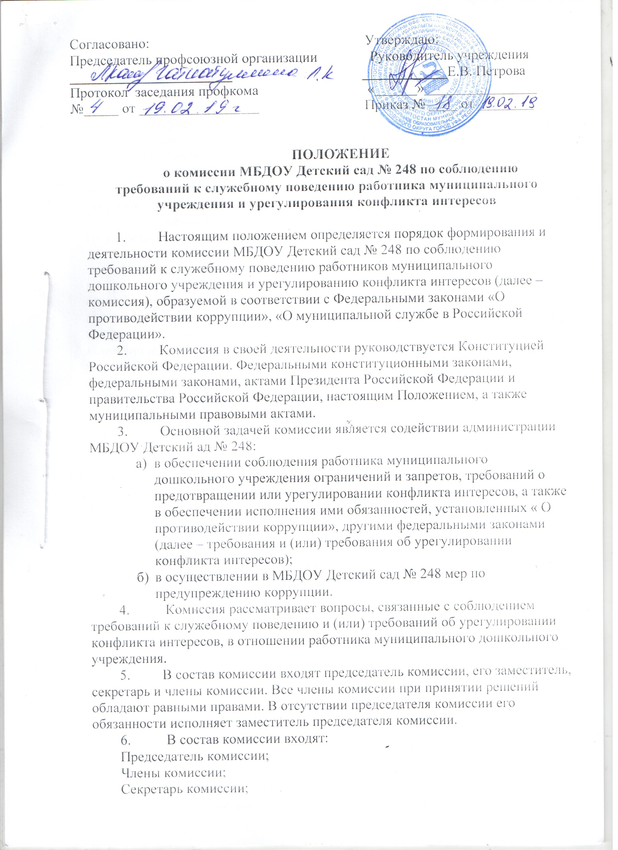

- Состав комиссии формируется таким образом, чтобы исключить возможность возникновения конфликта интересов, который мог бы повлиять на принимаемые комиссией решения.
- В заседаниях комиссии с правом совещательного голоса участвуют:
- непосредственный руководитель работника муниципального дошкольного учреждения, в отношении которого комиссией рассматривается вопрос о соблюдении требований к служебному поведению и (или) требований об урегулировании конфликта интересов;
- другие работники дошкольного муниципального учреждения, которые могут дать пояснения по вопросам муниципальной службы и вопросов, рассматриваемым комиссией;
- должностные лица других органов местного самоуправления, государственных органов;
- представители заинтересованных организаций;
- представитель работника дошкольного учреждения, в отношении которого комиссией рассматривается вопрос о соблюдении требований к служебному поведению и (или) требований об урегулировании конфликта интересов, - по решению председателя комиссии, принимаемому в каждом конкретном случае отдельно не менее чем за три дня до дня заседания комиссии на основании ходатайства работника муниципального дошкольного учреждения, в отношении которого комиссией рассматривается указанный вопрос, или любого члена комиссией.
- Заседание комиссии считается правомочным, если на нем присутствует не менее двух третей от общего числа членов комиссии. Проведение заседаний с участием только членов комиссии, недопустимо.
В случае отсутствия секретаря комиссии его обязанности исполняет один из работников муниципального дошкольного учреждения по решению руководителя муниципального дошкольного учреждения.
- При возникновении прямой или косвенной личной заинтересованности члена комиссии, которая может привести к конфликту интересов при рассмотрении вопроса, включенного в повестку дня заседания комиссии, он обязан до начала заседания заявить об этом. В таком случае соответствующий член комиссии не принимает участия в рассмотрении указанного вопроса.
- Основаниями для проведения заседания комиссии является:
- представление руководителем муниципального учреждения проверки соблюдения работником муниципального дошкольного учреждения ограничений и запретов, требований о предотвращении или урегулировании конфликта интересов, исполнения ими обязанностей и соблюдения требований к служебному поведению, установленных законодательством;
- поступившие в администрацию МБДОУ Детский сад № 248 сообщения или письменные обращения граждан.
- Комиссия не рассматривает сообщения о преступлениях и административных правонарушениях, а также анонимные обращения, не проводит проверки по фактам нарушения служебной дисциплины.
- Председатель комиссии при поступлении к нему информации, содержащей основание для проведения заседания комиссии:
- в 3-дневный срок назначает дату заседания комиссии. При этом дата заседания комиссии не может быть назначена позднее семи дней со дня поступления указанной информации;
- организует ознакомление работника муниципального учреждения, в отношение которого комиссией рассматривается вопрос о соблюдении требований к служебному поведению и (или) требований об урегулировании конфликта интересов, его представителя, членов комиссии и других лиц, участвующих в заседании комиссии, с информацией, поступившей в МБДОУ Детский сад №248, и с результатами ее проверки;
- рассматривает ходатайство о приглашении на заседании комиссии лиц, указанных в подпункте «б» пункта 8 настоящего Положения, принимает решение об их удовлетворении (об отказе в удовлетворении) и о рассмотрении (об отказе в рассмотрении) в ходе заседания комиссии дополнительных материалов.
- Заседание комиссии проводится в присутствии работника муниципального дошкольного учреждения, в отношении которого рассматривается вопрос о соблюдении требований к служебному поведению и (или) требований об урегулировании конфликта интересов. При наличии письменной просьбы работника муниципального дошкольного учреждения о рассмотрении указанного вопроса без его участия заседание комиссии проводится в его отсутствие. В случае неявки работника муниципального дошкольного учреждения или его представителя на заседании комиссии при отсутствии письменной просьбы работника муниципального дошкольного учреждения о рассмотрение указанного вопроса без его участия рассмотрение вопроса откладывается. В случае вторичной неявки такого работника или его представителя без уважительных причин комиссия может принять решение о рассмотрение указанного вопроса в отсутствии работника муниципального дошкольного учреждения.
- На заседании комиссии заслушиваются пояснения работника муниципального дошкольного учреждения (с его согласия) и иных лиц, рассматриваются материалы по существу предъявляемых муниципальному служащему претензий, а также дополнительные материалы.
- Члены комиссии и лица, участвовавшие в ее заседании, не вправе разглашать сведения, ставшие им известными в ходе работы комиссии.
- По итогам рассмотрения вопроса, указанного в абзаце втором подпункта «а» пункта 12 настоящего Положения, комиссия принимает решение о применение мер дисциплинарного взыскания.
- Для исполнения решений комиссии могут быть изданы локальные правовые акты.
- Решения комиссии по вопросам, указанным в пункте 12 настоящего Положения, принимаются тайным голосованием (если комиссия не примет иное решение) простым большинством голосов присутствующих на заседании членов комиссии.
- Решения комиссии оформляются протоколами, которые подписывают члены комиссии, принимавшие участие в ее заседании.
- В протоколе заседания комиссии указываются:
- дата заседания комиссии, фамилии, имена, отчества членов комиссии и других лиц, присутствующих на заседании;
- формулировка каждого из рассматриваемых на заседании комиссии вопросов с указанием фамилии, имени, должности работника муниципального дошкольного учреждения, в отношение которого рассматривается вопрос о соблюдении требований к служебному поведению и (или) требований об урегулировании конфликта интересов;
- предъявляемые работнику муниципального дошкольного учреждения претензии, материалы, на которых они основываются;
- содержание пояснений работника муниципального дошкольного учреждения и других лиц по существу предъявляемых претензий;
- фамилии, имена, отчества выступивших на заседании лиц и краткое изложение их выступлений;
- источник информации, содержащей основания для проведения заседания комиссии, дата поступления информации в МБДОУ Детский сад № 248
- другие сведения;
- результаты голосования;
- решение и обоснования его принятия.
- Член комиссии, не согласный с ее решением, вправе в письменной форме изложить свое мнение, которое подлежит обязательному приобщению к протоколу заседания комиссии и с которым должен быть ознакомлен работник муниципального дошкольного учреждения.
- Копии протокола заседания комиссии в 3-дневный срок со дня заседания руководителю муниципального дошкольного учреждения для решения вопроса о применении к муниципальному служащему дисциплинарного взыскания.
- В случае установления комиссией факта совершения работником муниципального дошкольного учреждения действия (факта бездействия), содержащего признаки преступления, председатель комиссии обязан передать информацию о совершения указанного действия (бездействия) и подтверждающие такой факт документы в правоприменительные органы в 3-дневный срок, а при необходимости немедленно.
- Копия протокола заседания комиссии или выписка из него приобщается к личному делу работника муниципального дошкольного учреждения, в отношении которого рассмотрен вопрос о соблюдение требований к служебному поведению и (или) требований об урегулировании конфликта интересов.

